SEMANA SANTA EN LA

HUASTECA, 01 AL 05 DE ABRIL
Visitando:

Salidas:
Ciudad Valles – Puente De Dios – Tamasopo – Xilitla – Complejo Escultórico Edward James – Sótano De Las Huahuas – Cascada De Tamul – Cueva De Agua
Salida única del 01 al 05 de abril de 2026, cupo limitado .
**Opera mínimo con 2 persona viajando juntas, *PVS, para Pasajero
Viajando Solo, consultar suplementos. Duración: 5 días / 4 noches
Alimentos: 4 desayunos

ITINERARIO DE VIAJE:
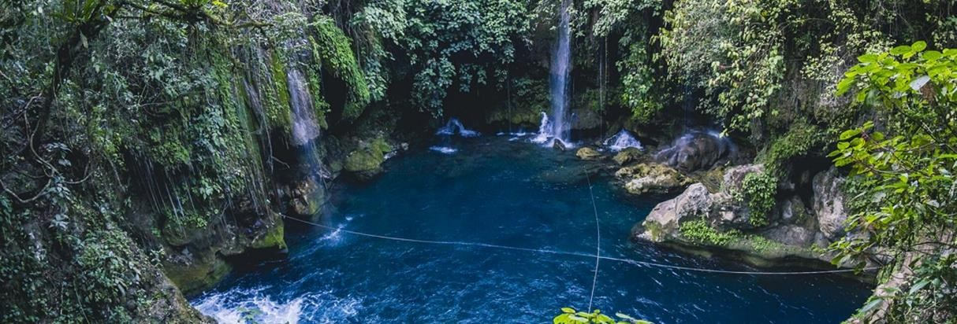

Dia 01 Ciudad De México – Rio Verde – Media Luna, Ciudad Valles, S.L.P.
Cita a las 06:30 de la mañana en Calle Gómez Farías, Esq. Insurgentes Centro (Monumento a la Revolución) para salir a las 07:00 de la mañana con destino a Rio verde para visitar la Laguna Media Luna. Tiempo para disfrutar de este lugar rodeado de exuberante vegetación. Más tarde llegada al Hotel San Fernando 3*.

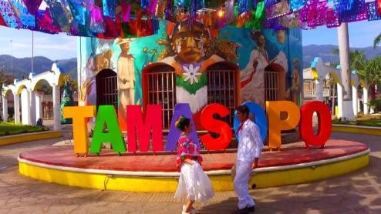
Dia 02 Ciudad Valles – Puente De Dios – Tamasopo – Ciudad Valles
Desayuno en el Hotel. De inmediato salida para explorar bellos paisajes que nos ofrece la naturaleza. Nuestro primer contacto será Puente de Dios que es un tipo de caverna formada de roca natural. Al terminar esta visita continuaremos a Tamasopo para apreciar y disfrutar majestuosas cascadas entre exuberante vegetación. Al terminar nuestra visita, regreso a Ciudad Valles.


Dia 03 Ciudad Valles – Xilitla – Complejo Escultórico Edward James – Sótano De Las Huahuas – Ciudad Valles
Desayuno en el Hotel. Después salida a Xilitla para visitar el complejo arquitectónico, artístico y escultórico creado por Edward James en medio de cascadas y piscinas naturales. Por la tarde-noche visita al Sótano de las Huahuas (pericos) para admirar miles de aves que llegan a pernoctar. Caminaremos entre arboles de maderas preciosas y plantaciones de café. ¡Descúbralo y disfrútelo! Al terminar nuestra actividad, regreso al hotel. Alojamiento.

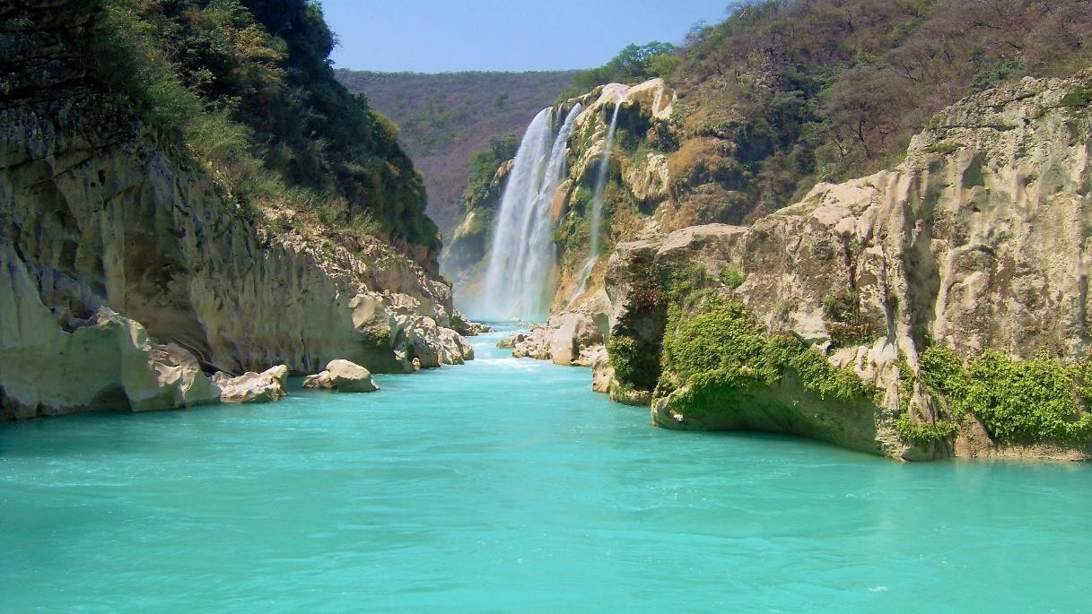

Dia 04 Ciudad Valles – Cascada De Tamul – Cueva De Agua – Ciudad Valles
Desayuno en el Hotel. Salida a la impresionante Cascada de TAMUL para admirar su caída de agua de 105 mts. De altura. Incluye recorrido en canoa. Caminar entre abundante vegetación, disfrutar de cascadas de agua cristalina que invitan a sumergirse, será una experiencia inolvidable. También conocerá la Cueva de Agua. ¡Relaje su cuerpo y su mente y llénese de energía! Más tarde regreso al hotel. Alojamiento.

Día 5 Ciudad Valles – Ciudad de México
Desayuno en el Hotel. A las 10:00 de la mañana salida con destino a la Ciudad de México. Llegada al Monumento a la Revolución.
FIN DE LOS SERVICIOS.

Nota: El Itinerario es únicamente de carácter informativo y puede variar por cuestiones de clima y logística del operador. El día del tour exacto se dará a la llegada de los pasajeros al destino.

HOTELES PREVISTOS O SIMILARES:

Ciudad | Hotel | Categoría
Ciudad Valles | San Fernando | 3*

Nota: en caso de no estar disponibles alguno de los hoteles antes mencionados, se confirmara otro de misma categoría.

PRECIO POR PERSONA EN MONEDA NACIONAL (MXN):

Salida Única
01/04/26-05/04/26
Categoría | Doble | Triple | Cuádruple | Sencilla | Menor 2-10 años
3* | MXN 10,865 | MXN 9,986 | MXN 9,547 | MXN 14,469 | MXN 7,263
*Nota: Precio menor, compartiendo habitación con 2 adultos ocupando las camas existentes. NO INCLUYE DESAYUNOS para menores. Máximo 2 menores por habitación.

EL PRECIO INCLUYE:

- Transportación terrestre en unidad turística de acuerdo al número de participantes
- 4 noches de alojamiento
- 4 desayunos americanos por persona
- Las visitas que se indican en el programa
- Admisión a los parajes
- Recorrido en canoa en Tamul
- Guía acompañante
- Impuestos

EL PRECIO NO INCLUYE:

Alimentos y bebidas no especificadas

Propinas para guía y Conductor
Gastos personales y propinas a meseros, Maleteros y Camaristas Ningún servicio no especificado

NOTAS IMPORTANTES:
- Precios por persona expresados en moneda nacional, sujetos a cambios sin previo aviso y a disponibilidad al momento de reservar.
- El orden de los servicios previstos mencionados en este itinerario podría modificarse en función de la disponibilidad terrestre o condiciones climáticas del lugar, pero siempre serán dadas conforme fueron adquiridas.
- Los horarios de registro de entrada (Check-In) y salida (Check Out) de los hoteles están sujetos a las formalidades de cada hotel, pudiendo tener los siguientes horarios: Check In 15:00 Hrs. y Check Out 12:00 Hrs. (Mañana). En caso de que la llegada fuese antes del
horario establecido, existe la posibilidad de que la habitación no sea facilitada hasta el horario correspondiente. Si su avión regresa por la tarde, el hotel podrá mantener sus pertenencias.
- Los servicios de traslados y excursiones en esta cotización son otorgados como servicios regulares, estos servicios están sujetos a horarios pre-establecidos y se brindan junto a otros pasajeros. Consulte los precios en servicio privado.
- Precios sujetos a cambio debido a fluctuaciones en la tarifa del tren
- La Tarifa para niños es aplicable entre 3 y 11 años acompañados por dos adultos.
- Los servicios no utilizados son NO REEMBOLSABLES.
- no se hace responsable de objetos olvidados en las unidades, ya que primeramente es responsabilidad de los clientes cuidar sus pertenencias, así como de equipaje que no llegue en el vuelo; se les dará apoyo para recuperarlo, pero no se tiene obligación alguna de
remunerar al pasajero.
- Para pasajero con alguna discapacidad es importante que viajen con algún acompañante que pueda ayudarlo en el recorrido (subir, bajar o caminar). Se les pide indiquen esta situación al momento de reservar para tomar precauciones.
- Paquete operable con un mínimo de 2 personas.
- Consulte suplemento para traslados desde y/o hasta el aeropuerto en horario nocturno.

AVISO DE PRIVACIDAD:

En cumplimiento por lo dispuesto en el artículo 15 de la Ley Federal de Protección de datos Personales en Posesión de los Particulares (LFPDPPP), le informamos que sus datos personales que llegase a proporcionar de manera libre y voluntaria a través de este o cualquier otro medio estarán sujetos a las disposiciones del Aviso de Privacidad de Entorno CIT el cual puede ser consultado en el sitio web: www.entonocit.com

VIGENCIA 01 AL 05 DE ABRIL DE 2026.
SE REQUIERE PREPAGO

POLÍTICAS DE CANCELACIÓN
- Entre 50 y 34 días se cobrarán 50% de cargo por persona.
- Entre 33 y 25 días se cobrarán cargos del 80%.
- Dentro de los 24 días antes de la salida lo cargos serán la totalidad 100%, del importe del viaje.
- Se puede realizar transferir viaje o realizar cambio de nombre hasta 8 días antes (aplica cargos)
- ​
El presente documento es de carácter informativo, más no una confirmación.

